VERIFICA DI GEOMETRIA: I TRIANGOLI
- COMPLETA LA DESCRIZIONE DEI TRIANGOLI CLASSIFICATI SECONDO I LATI
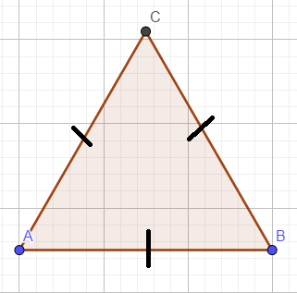 | Ha tutti i lati uguali perciò è un triangolo ……………………………………..  Ha ……… angoli uguali.  Gli angoli misurano …………………………….  La formula del perimetro è ……………………………
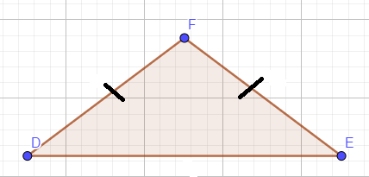 | Ha 2 lati uguali perciò è un triangolo ………………………………………………..  Ha ………. angoli uguali.  La formula del perimetro è …………………………………
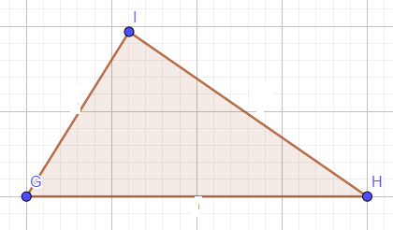 | Ha tutti i lati disuguali perciò è un triangolo ………………………………………  Gli angoli sono tutti ……………………………..  La formula per trovare il perimetro è ……………………………………………………..

- ESEGUI IL SEGUENTE PROBLEMA
Un triangolo isoscele ha la base di 34 cm e il lato obliquo misura 10 cm in meno della base. Quanto misura il perimetro?
OPERAZIONI  EF = …………………………………..  P= DE + EF + DF =  ………………+ …………… + …………. = …………. | DATI  DE = 34 cm  EF = 34cm -10 cm  EF = DF  ? P

- COMPLETA LA DESCRIZIONE DEI TRIANGOLI CLASSIFICATI SECONDO GLI ANGOLI
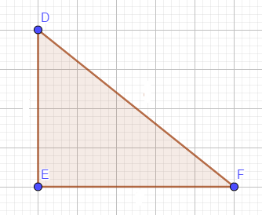 | Ha 1 angolo retto e 2 acuti  È un triangolo ……………………………
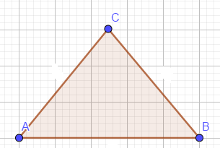 | Ha tutti gli angoli acuti  È un triangolo …………………………………..
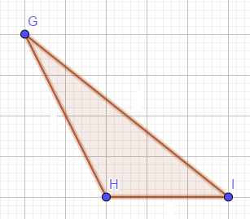 | Ha un angolo ottuso e 2 acuti.  È un triangolo ……………………………………….

- DISEGNA IL TRIANGOLO, RACCOGLI I DATI, RISOLVI IL PROBLEMA E RISPONDI.
Un triangolo ha un angolo che misura 47°, il secondo angolo misura 43°.
Quanto misura il terzo angolo?
DATI
H + I + G = 180°
I = 47°
G = 43°
? H
OPERAZIONI

